Session 01:

Basics of JAVA Programming

# **Trong bài này chúng ta sẽ viết một chương trình cộng hai số trong Java, với bài tập này sẽ giúp bạn hiểu được cách sử dụng toán tử cộng trong Java.**

## Ví dụ 1: Cộng hai số trong Java

public class CongHaiSo{

   public static void main(String[] args) {

      int num1 = 5, num2 = 15, sum;

      sum = num1 + num2;

      System.out.println("Tổng của hai số là: "+sum);

   }

}

## Cộng hai số sử dụng Scanner

import java.util.Scanner;

public class CongHaiSo {

    public static void main(String[] args) {

        int num1, num2, sum;

        Scanner sc = new Scanner(System.in);

        System.out.println("Nhập vào số thứ nhất: ");

        num1 = sc.nextInt();

        System.out.println("Nhập vào số thứ hai: ");

        num2 = sc.nextInt();

        sc.close();

        sum = num1 + num2;

        System.out.println("Tổng của hai số vừa nhập là: "+sum);

    }

}

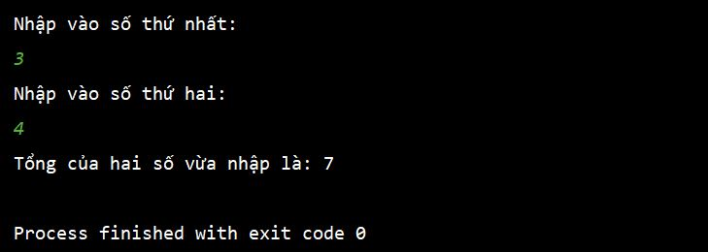

# **Ở bài này chúng ta sẽ thực hiện kiểm tra một số là số chẵn hay số lẻ bằng Java, bài tập này giúp các bạn nắm rõ hơn về câu lênh if và else.**

## Ví dụ 1: Kiểm tra số chẵn hay số lẻ trong java

public class KiemTraSoChanLe {

    public static void main(String[] args) {

        int n = 10;

        if(n%2==0)

        {

            System.out.println("Đây là số chẵn!");

        }

        else

        {

            System.out.println("Đây là số lẻ!");

        }

    }

}

## Ví dụ 2: Kiểm tra số chẵn hay số lẻ sử dụng Scanner

public class KiemTraSoChanLe {

    public static void main(String[] args) {

        int n;

        Scanner scanner = new Scanner(System.in);

        System.out.println("nhập vào số cần kiểm tra n:");

        n = scanner.nextInt();

        // thực hiện câu lệnh if else để kiểm tra điều kiện

        if (n % 2 == 0) {

            System.out.println(n + " là số chẵn!");

        } else {

            System.out.println(n + " là số lẻ");

        }

    }

}

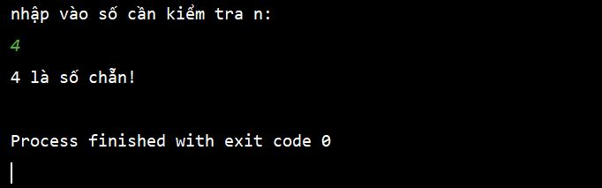

# **Trong bài này chúng ta sẽ viết một chương trình nhân hai số trong Java, với bài tập này sẽ giúp bạn hiểu được cách sử dụng toán tử nhân trong Java.**

## Ví dụ 1: Nhân hai số nguyên trong java

import java.util.Scanner;

public class NhanHaiSo {

    public static void main(String[] args) {

        /* yêu cầu người dùng nhập từ bàn phím vào số thứ nhất và số thứ hai

         */

        Scanner scan = new Scanner(System.in);

        System.out.print("nhập vào số thứ nhất: ");

        int num1 = scan.nextInt();

        System.out.print("Nhập vào số thứ hai:  ");

        int num2 = scan.nextInt();

        // Thực hiện tính tích của hai số.

        int tich = num1*num2;

        // hiển thị kết quả ra màn hình

        System.out.println("Kết quả: "+tich);

    }

}

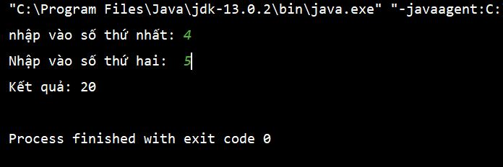

## Ví dụ 2: Nhân hai số thực trong java

import java.util.Scanner;

public class NhanHaiSo {

    public static void main(String[] args) {

        /* yêu cầu người dùng nhập từ bàn phím vào số thứ nhất và số thứ hai

         */

        Scanner scan = new Scanner(System.in);

        System.out.print("nhập vào số thứ nhất: ");

        double num1 = scan.nextDouble();

        System.out.print("Nhập vào số thứ hai:  ");

        double num2 = scan.nextDouble();

        // Thực hiện tính tích của hai số.

        double tich = num1*num2;

        // hiển thị kết quả ra màn hình

        System.out.println("Kết quả: "+tich);

    }

}

